附件2：本期55门慕课学习网络超星尔雅平台操作手册（学生端）
（一）手机端（学习通APP）
1.下 载
（1）微信扫码下载

（2）软件商城搜索“超星学习通”下载

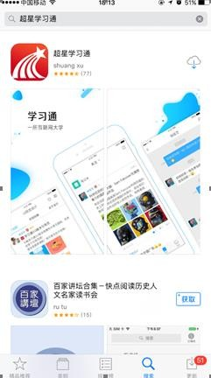
2.登录
首次登录选择新用户注册或者手机号验证登录——点击首页右下方“我”—点击箭头—“绑定单位”—“添加单位”输入单位和学号即可（单位是合肥工业大学，也可输入数字“434”从下拉框中选择合肥工业大学），首次注册账号后，下次登录可直接用手机验证码登录即可。
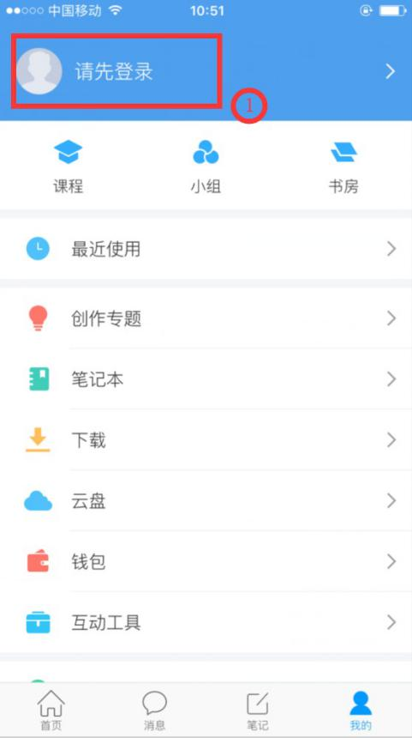
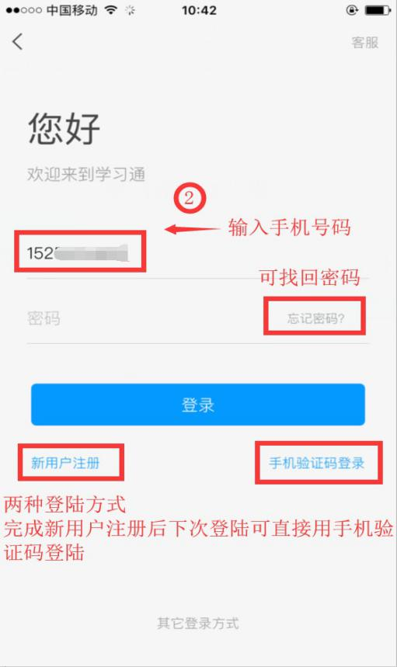
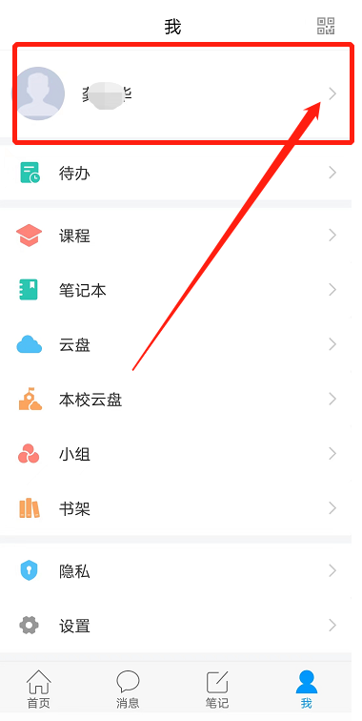

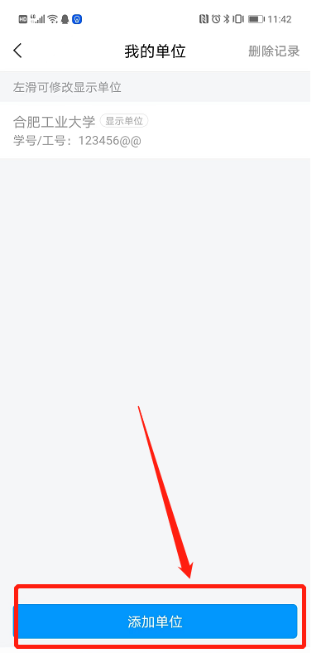
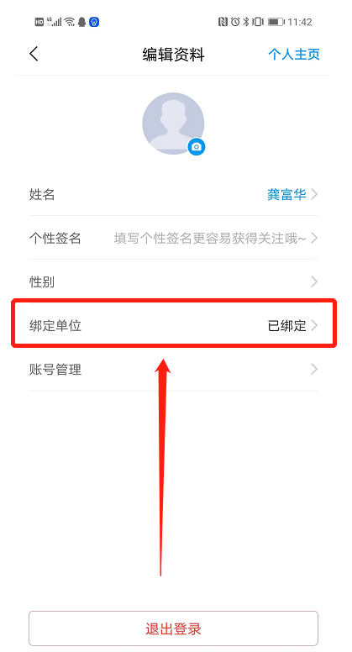
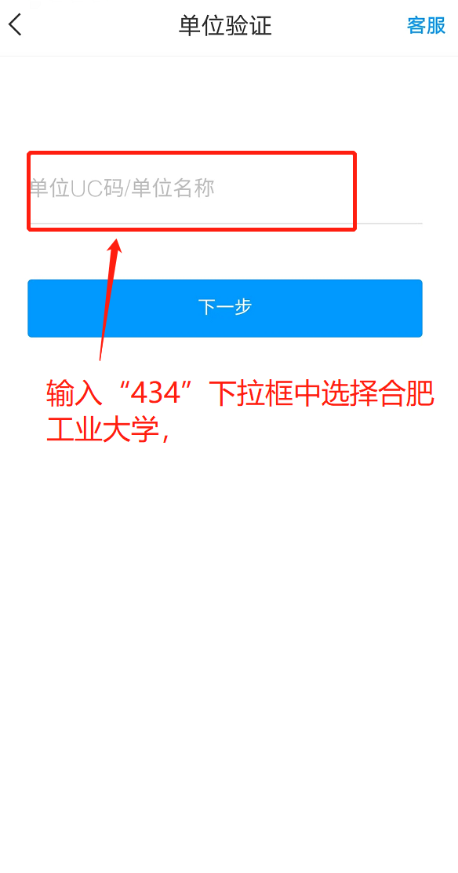

【重点-必看】：
完成登录及账号绑定后，点击首页倒三角，进入“合肥工业大学（学
生界面）”——“云课程”，即可看到需要学习的课程。进入课程学习前需要人脸识别（防作弊要求设置）
- “任务”里有需要完成的讨论、考试。
- “章节”里有需要学习的章节视频和章节测验。
- “更多”里可以查看学习成绩和学习进展。
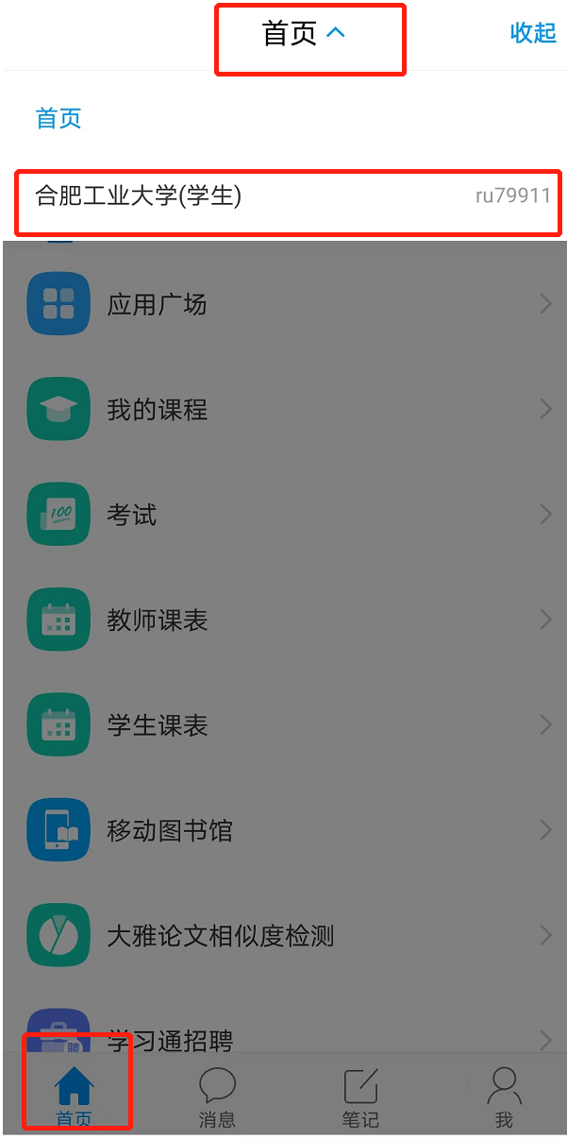
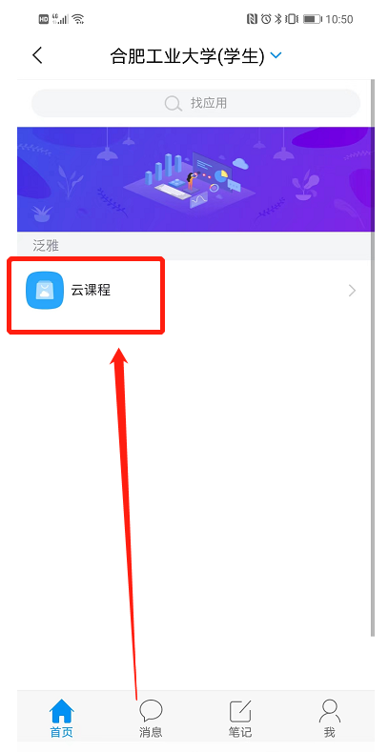
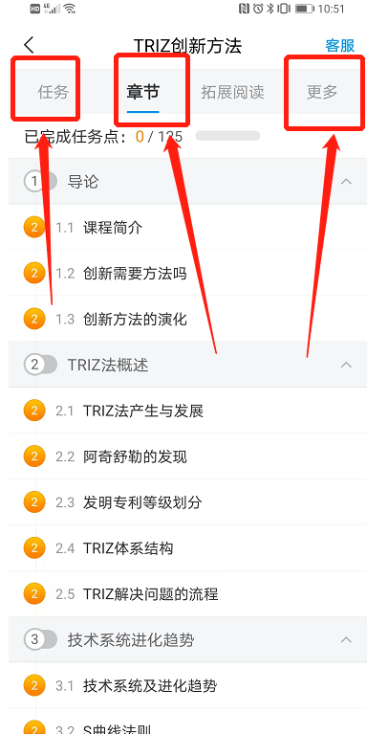
（二）PC 端学习方法
1.打开浏览器登录网络教学平台网址：https://hfgydx.fanya.chaoxing.com/portal
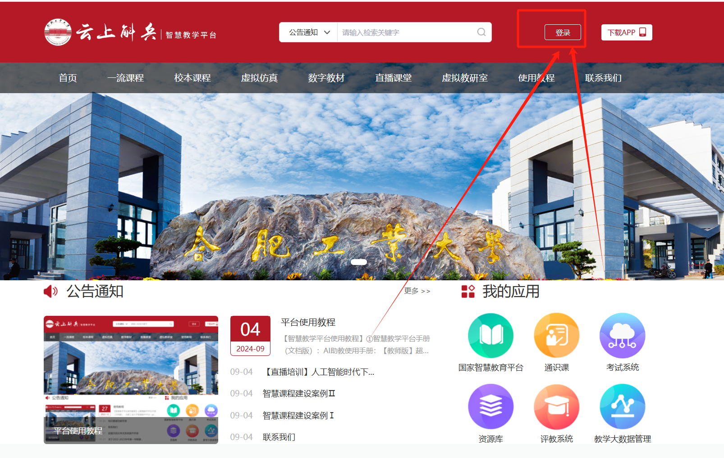
2.点击登录（步骤如下），利用统一身份认证登录即可，在课程——我学的课中即可看到对应的课程。
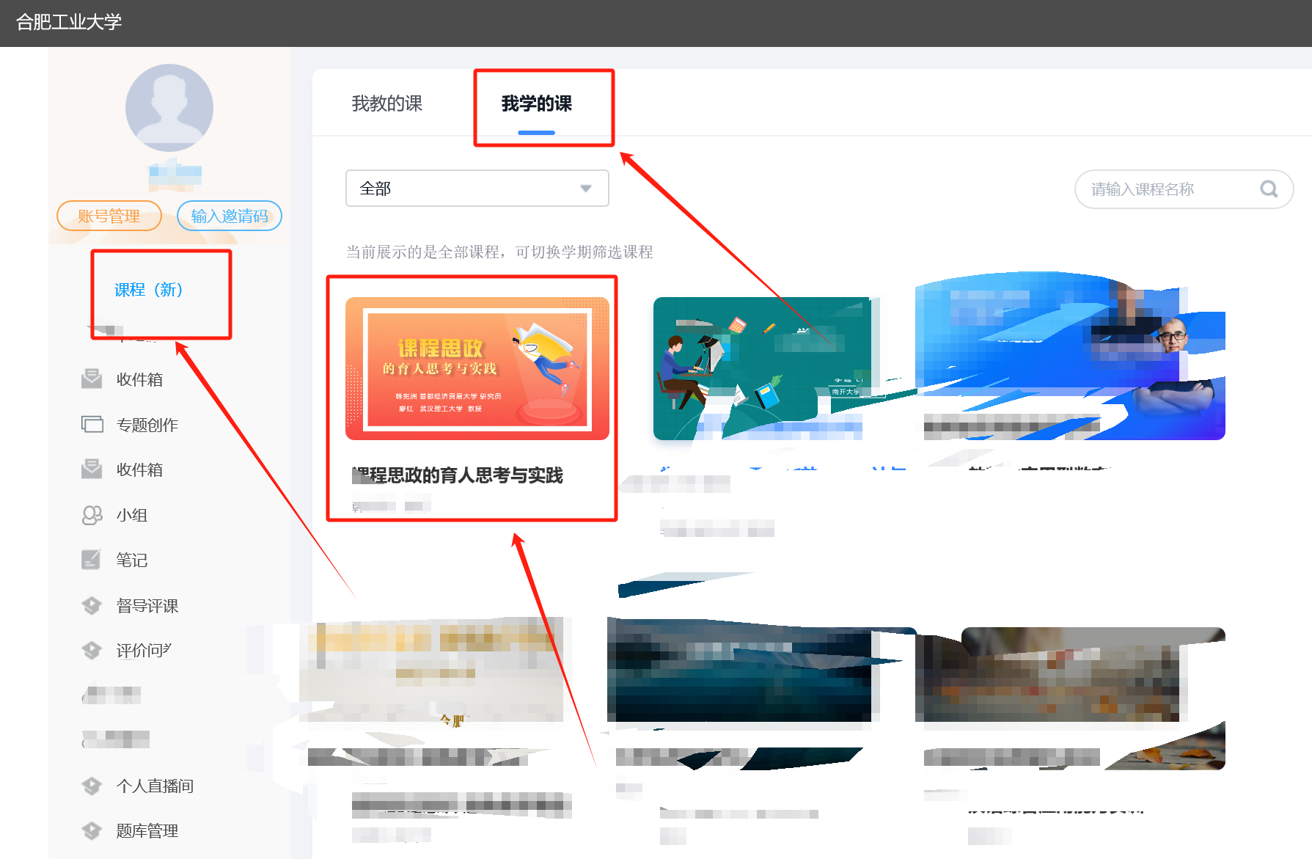
3.如何进行课程学习
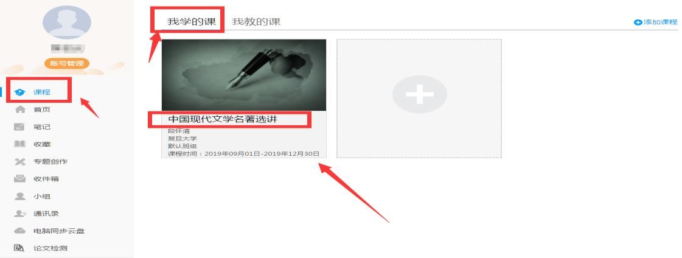
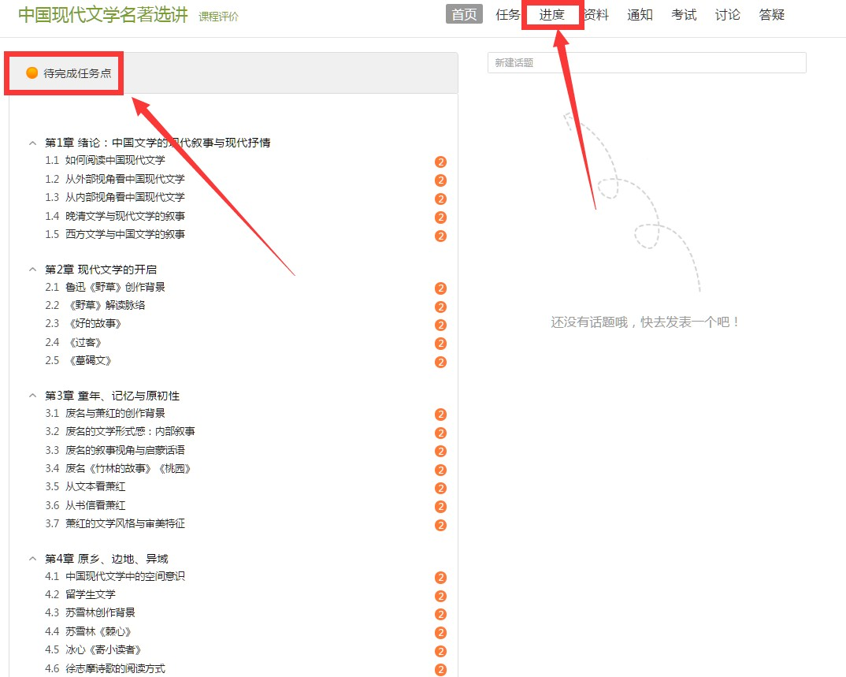
4.进入课程学习并查看学习进度